**Documentazione progetto G.E.S.A**

Alessandro Colombo 1066001, Gionatha Pirola 1066011



Corso di Progettazione, Algoritmi e Computabilità (9 CFU)

Gennaio 2023

1 ITERAZIONE 0 3

1.1 Introduzione 3

1.2 Requisiti funzionali e analisi dei casi d’uso 3

1.3 User story 4

1.3.1 Gestore dell’edificio 4

1.3.2 Utente (partecipante) 5

1.3.3 Organizzatore 5

1.3.4 Sistema di assegnazione stanze 5

1.4 Requisiti non funzionali 6

1.4.1 Manutenibilità 6

1.4.2 Efficienza 6

1.4.3 Usabilità 6

1.5 Topologia del sistema 7

1.6 Design pattern 8

1.7 Toolchain e tecnologie utilizzate 9

2 ITERAZIONE 1 10

2.1 Introduzione 10

2.2 UC1: Login/Registrazione 10

2.3 UC2: Gestore Edificio 11

2.3.1 Visualizza Stanze 11

2.3.2 Inserimento/modifica stanze 11

2.3.3 Eliminazione stanze 11

2.3.4 Visualizzazione eventi 11

2.4 UC3: Organizzatore di eventi 12

2.4.1 Visualizza informazioni eventi 12

2.4.2 Prenotare stanza per evento privato 12

2.4.3 Organizzare un evento pubblico 12

2.5 UC4: Utente partecipante 13

2.5.1 Iscriversi ad un evento pubblico 13

2.6 UC5: Profilo Utente 13

2.7 UC6: Sistema Assegnazione Stanze 13

2.8 UML Component Diagram 14

2.9 UML Class Diagram per interfacce 15

2.10 UML Class Diagram per tipo di dato 16

2.11 Deployement Diagram 17

2.12 Testing 18

2.12.1 Analisi statica 18

2.12.2 Analisi dinamica 18

1. ITERAZIONE 0
   1. Introduzione

Il sistema che verrà sviluppato in questo progetto tratterà della gestione di una struttura che mette a disposizione diversi spazi per attività di vario genere.

Sono offerte tre tipologie di servizio:

* Affitto di stanze per eventi privati.
* Affitto di stanze per eventi pubblici.
* Iscrizione ad eventi pubblici.

Ogni utente che si registra deve specificare se e di quali associazioni fa parte, in modo tale da avere accesso alle attività organizzate dalla propria associazione.

Per evento pubblico quindi si intende un evento organizzato da un singolo utente ma aperto a tutti i componenti facenti parte della sua medesima associazione. Ogni evento pubblico ha un numero massimo di partecipanti e date limite entro il quale è possibile iscriversi. L’organizzatore potrà avere accesso a queste e altre informazioni.

Per evento privato invece si intendono quelle attività legate al singolo utente organizzatore, senza possibilità di iscrizione da parte di altri utenti e non collegate alla propria associazione.

Un esempio di evento pubblico può essere un corso di un’attività sportiva, mentre un evento privato può essere una festa di compleanno con un definito numero di invitati.

Il sistema si occuperà quindi di assegnare le stanze disponibili ai diversi organizzatori in base alle varie richieste fatte, ottimizzando lo spazio e le risorse che ogni stanza offre.

* 1. Requisiti funzionali e analisi dei casi d’uso

In questa sezione verranno introdotti i requisiti funzionali del sistema attraverso l’utilizzo dei casi d’uso.

Di seguito lo schema UML dei requisiti.

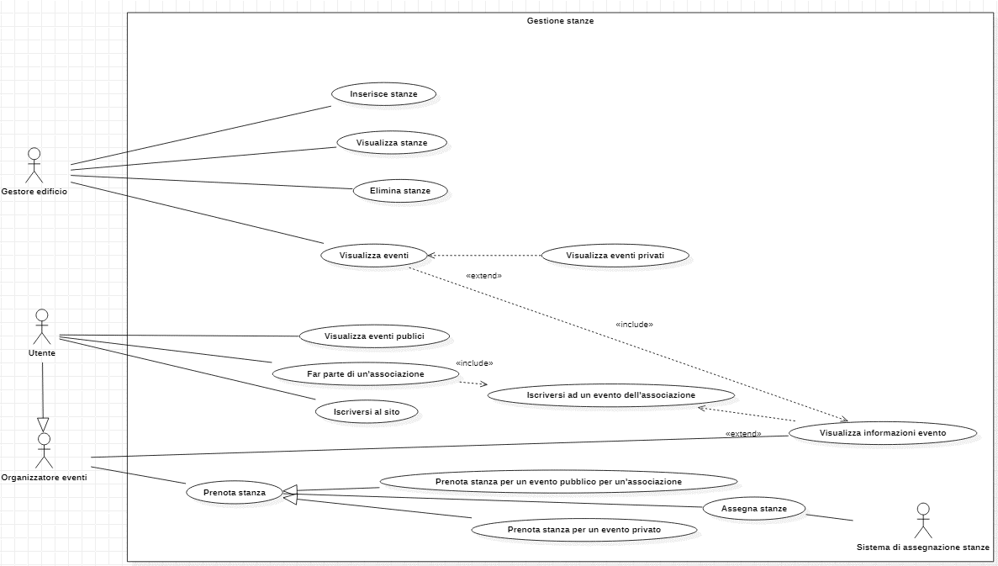

**Figura 1.1:** Use Case Diagram

Per un migliore sviluppo del software abbiamo diviso l’utente in tre categorie, in base alle funzioni che potranno utilizzare: si noti che l’organizzatore di un evento può essere visto come utente base per un altro evento al quale si iscrive.

Oltre alle due tipologie di utente, partecipante e organizzatore, vi è presente l’utente Amministratore, etichettato come Gestore Edificio nel diagramma: a lui è assegnata tutta la configurazione delle varie stanze a disposizione.

* 1. User story

Gli attori convolti nel sistema sono:

* Il gestore dell’edificio
* L’utente generico che si suddivide in partecipante a eventi e organizzatore.
* Il sistema di assegnazione delle stanze

## Gestore dell’edificio

Il gestore dell’edificio in quanto tale può:

* Scegliere quali stanze mettere a disposizione, inserendole a database. Le stanze hanno diverse caratteristiche che devono essere specificate durante la loro introduzione: la grandezza in metri quadri, il numero di persone che possono accogliere, la tipologia di stanza (palestra, compleanni…), le infrastrutture disponibili (bagni, cucina, proiettore…), la posizione (aperto, chiuso), tempo di pulizia, costo orario…
* Eliminare le stanze che per qualche motivo non sono più accessibili;
* Visualizzare un elenco di tutte le stanze con le loro caratteristiche;
* Visualizzare gli eventi previsti, sia pubblici che privati, con tutte le loro informazioni (data, luogo, numero di partecipanti…).

## Utente (partecipante)

L’utente deve iscriversi al sito per poter utilizzare le varie funzionalità. Durante la sua registrazione dovrà specificare di che associazione fa parte tra quelle esistenti, se non fa parte di nessuna o registrarne una nuova. Dopo l’iscrizione avrà accesso a:

* Visualizzare eventi pubblici della sua associazione;
* Iscriversi ad eventi pubblici messi a disposizione dalla propria associazione.

Come utente facente parte di un’organizzazione, può anche essere un organizzatore eventi.

## Organizzatore

* Organizzare eventi pubblici per la propria associazione, a cui altri utenti possono iscriversi se fanno parte della stessa organizzazione;
* Organizzare eventi privati;
* Visualizzare i dettagli dei propri eventi, ad esempio numero di persone iscritte, data, stanza assegnata…

Quando un utente organizza un nuovo evento, dovrà specificare le caratteristiche della stanza ed un orario, e un algoritmo si occuperà di proporgli la miglior stanza disponibile. L’utente potrà quindi accettare o rifiutare la stanza.

## Sistema di assegnazione stanze

Quando la richiesta di un nuovo evento viene ricevuta, un sistema confronta le caratteristiche della stanza richiesta con le stanze disponibili a tale orario, e propone una stanza all’organizzatore, che rispetti la domanda, minimizzando le aggiunte non richieste (un’eccessiva capienza, infrastrutture non obbligatorie…). All’assegnazione di una stanza viene anche calcolato il costo, sulla base della durata dell’evento, più il tempo di pulizia della stanza, per il costo orario. A questo punto l’utente può scegliere se accettare la stanza o rifiutarla, magari volendo rivedere le caratteristiche richieste.

Se la stanza è accettata, non è più disponibile per la durata dell’evento più il tempo di pulizia.

* 1. Requisiti non funzionali

## Manutenibilità

L’inserimento, modifica ed eliminazione delle varie stanze saranno operazioni facilmente eseguibili dall’amministratore tramite una specifica vista del software, senza dover accedere al codice. Inoltre, si prevede l’utilizzo di un’architettura a servizi per rendere il sistema più facile da sistemare in caso di guasti, e per minimizzare i problemi che questi possono causare.

## Efficienza

Si vuole allocare le stanze in maniera efficiente ad ogni prenotazione, minimizzando lo spreco di risorse aggiuntive rispetto alla richiesta dell’utente.

## Usabilità

L’usabilità è garantita dalla decisione di sviluppare il programma tramite un insieme di pagine web raggiungibili tramite internet e quindi accessibili da qualsiasi dispositivo, rendendo così immediata l’organizzazione, ma anche comoda e veloce l’iscrizione per gli utenti che possono verificare quali siano i nuovi eventi in qualsiasi momento.

* 1. Topologia del sistema

La topologia del sistema rappresenta il requisito non funzionale dell’usabilità: sia gli utenti che il proprietario potranno accedere al servizio tramite una pagina web.

Le pagine raggiunte lato client invieranno al server richieste tramite un set di API e il protocollo HTTP/Rest. Inoltre, il server sarà collegato ad un database contenente tutti le informazioni necessarie.

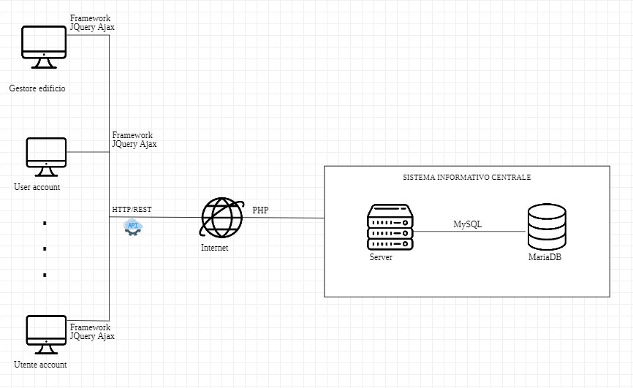

**Figura 1.2:** Topologia del sistema

* 1. Design pattern

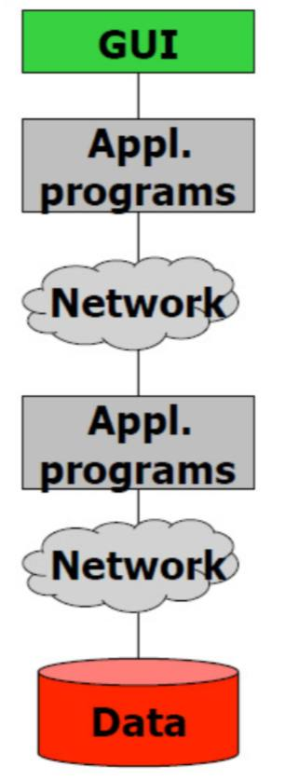Useremo un’architettura Multi-Layer, nello specifico un’architettura di questo tipo:

Grazie a questa architettura, l’utente può fare richieste al server tramite un interfaccia web, e il server richiede i dati al database, li elabora ed invia una risposta al client, la quale verrà rappresentata graficamente per l’utente.

* 1. Toolchain e tecnologie utilizzate

|  |  |
| --- | --- |
| **TOOL** | **FUNCTION** |

|  |  |
| --- | --- |
| Visual Studio Code | Sviluppo codice |
| Notepad++ | Sviluppo codice |
| Git e Github | Piattaforma e Software per la condivisione e controllo delle modifiche del progetto |
| Google Meet | Piattaforma di comunicazione per *meeting* in remoto |
| Xampp | Ambiente di sviluppo PHP e web hosting locale, contenente mySQL, Apache. |
| Framework jQuery/Ajax | Framework per effettuare richieste HTTP/Rest. |
| Microsoft Word | Software per la stesura della documentazione. |
| Live Share | Estensione di Visual Studio Code per effettuare pair programming. |
| Star UML | Software per la realizzazione grafici e diagrammi UML. |

1. ITERAZIONE 1
   1. Introduzione

Nella prima iterazione mostreremo i seguenti casi d’uso, divisi per tipologia di utente.

* UC1: Login/registrazione
* UC2: Gestore Edificio
  + Visualizza stanze
* Inserimento nuova stanza/modifica stanza esistente
* Elimina stanza
* Visualizza eventi (Privati e Pubblici)
* UC3: Organizzatore di eventi
  + Visualizza informazioni eventi
  + Prenotare stanza per evento privato
  + Organizzare evento pubblico
* UC4: Partecipante
  + Partecipare ad un evento (pubblico)
* UC5: Profilo Utente
* UCS6: Sistema Assegnazione Stanze
  1. UC1: Login/Registrazione

1. L’utente accede alla pagina web dell’edificio.
2. Se non è registrato, l’utente può registrarti cliccando sull’apposito link, che lo reindirizzerà alla pagina di registrazione.
3. Qui inserisce le informazioni richieste: nome utente, password, mail, associazioni di cui fa parte (selezionabili da un elenco).
4. Cliccando su “invia” i dati vengono inseriti nel database e l’utente viene registrato, può tornare alla pagina precedente.
5. L’utente completa un form con nome utente e password, in seguito, cliccando su “accedi” viene reindirizzato alla home page del sito.
   1. UC2: Gestore Edificio

## Visualizza Stanze

1. Dopo avere eseguito il login, l’utente “gestore” può accedere dall’homepage alla pagina di gestione delle stanze tramite un menu di navigazione.
2. Selezionando la voce corretta, viene reindirizzato ad una pagina in cui avrà un elenco completo di tutte le stanze, con il loro stato (disponibile o non disponibile).

## 2.3.2 Inserimento/modifica stanze

1. Dal menu di visualizzazione delle stanze, il gestore può selezionare una stanza per passare alla visualizzazione di modifica, oppure crearne una nuova tramite l’apposito pulsante.
2. Una volta selezionata l’operazione si apre una schermata con le caratteristiche della stanza (vuota nel caso fosse una nuova stanza). Qui, il gestore può compilare i diversi campi a seconda di ciò che la stanza offre (costo, capienza…). Sempre in questa pagina il gestore può decidere se rendere una stanza non disponibile.
3. Terminata la compilazione, cliccando sul tasto “invio” il gestore può completare la modifica o inserimento della nuova stanza.

## 2.3.3 Eliminazione stanze

1. Dal menu di visualizzazione delle stanze, il gestore è in grado di selezionare una stanza ed eliminarla. In questo modo, la stanza non è solo disabilitata ma viene rimossa completamente dal database.

## 2.3.4 Visualizzazione eventi

1. Dalla homepage, il gestore può anche accedere al calendario generale dell’edificio. In questo modo riesce ad ottenere una lista di tutti gli eventi attualmente calendarizzati.
2. Cliccando su un evento, avrà accesso alle informazioni relative a tale evento: la stanza in cui si svolgerà, orario di inizio, orario di fine, numero di partecipanti. Si noti bene che il gestore può visualizzare tutti gli eventi che avverranno nell’edificio, indipendentemente che siano pubblici o privati.
   1. UC3: Organizzatore di eventi

## Visualizza informazioni eventi

Dalla homepage l’utente può accedere ad una pagina dedicata alla gestione dei propri eventi.

Qui, ogni utente vede gli eventi che lui stesso ha organizzato con le relative informazioni, come per esempio vedere l’elenco dei nomi dei partecipanti, le caratteristiche precedentemente impostate…

## 2.4.2 Prenotare stanza per evento privato

1. Dalla homepage l’utente può accedere ad una pagina dedicata alla creazione di nuovi eventi.
2. Selezionando su “evento privato” all’utente viene mostrato un form da compilare con i dettagli dell’evento e le caratteristiche che la stanza richiesta deve avere.
3. Una volta compilato e inviato il form, il sistema proporrà all’utente una stanza ed un prezzo, se l’utente accetta tramite l’apposito pulsante, l’evento viene registrato ed inserito nel sistema.

## 2.4.3 Organizzare un evento pubblico

1. Dalla homepage l’utente può accedere ad una pagina dedicata alla creazione di nuovi eventi.
2. Selezionando su “evento pubblico” all’utente viene mostrato un form da compilare con i dettagli dell’evento e le caratteristiche che la stanza richiesta deve avere, inoltre deve specificare per quale organizzazione l’evento è aperto, il numero massimo di partecipanti e la data ultima di iscrizione. È possibile anche inserire una breve descrizione.
3. Una volta compilato e inviato il form, il sistema propone una duplice scelta: si può selezionare una data e il sistema cerca la stanza migliore disponibile per tale data, come per gli eventi privati, oppure lasciare che sia il sistema a decidere una data in modo tale da offrire la stanza migliore e far si che non ci siano sovrapposizioni con eventi della stessa organizzazione.
4. A questo punto, l’utente può scegliere se confermare o rifiutare la stanza. In caso affermativo, l’evento viene registrato a database.
   1. UC4: Utente partecipante

## 2.5.1 Iscriversi ad un evento pubblico

1. Dalla homepage l’utente può accedere ad una pagina dedicata alla visualizzazione degli eventi pubblici delle proprie associazioni.
2. Da qui l’utente può leggere le caratteristiche dei vari eventi.
3. Trovato un evento di proprio interesse, può iscriversi cliccando su “partecipa”.
4. Da un'altra apposita vista, l’utente può vedere tutti gli eventi a cui si è iscritto e eventualmente annullare un’iscrizione.
   1. UC5: Profilo Utente
5. Dal menu di navigazione l’utente può accedere alla pagina del proprio profilo.
6. Qui, può vedere tutte le informazioni inserite nel momento della registrazione.
   1. UC6: Sistema Assegnazione Stanze

Qui è presenta la parte fondamentale del software, ovvero l’algoritmo per l’assegnazione delle stanze.

Ad ogni caratteristica della stanza e dell’evento è assegnata un fattore di importanza. Il primo controllo viene fatto sulla tipologia di stanza. In seguito avviene un controllo sulla capienza e sulla posizione (aperto/chiuso), privilegiando le stanze che rispettano il vincolo della posizione e che si avvicinano di più alla capienza. Per ultimo si controllano le infrastrutture.

Quando un utente inserirà un evento, il sistema gli proporrà in automatico una stanza in base alla stanza con le caratteristiche più adatte all’evento inserito.

Oltre la stanza più adatta per l’orario inserito, verrà mostrata anche la stanza migliore presente nel database, con l’orario di disponibilità più vicino a quello dell’evento.

* 1. UML Component Diagram

Considerando i casi d’uso presi in considerazione durante questa iterazione è possibile, tramite il class diagram, rappresentare i principali elementi del sistema e studiare come questi interagiscono tra loro.

Utilizzando il paradigma *ball and socket* è possibile notare come i vari componenti siano in grado di mettere a disposizione ed utilizzare determinate interfacce.

INSERIRE DIAGRAMMAAAAAAAAAAAAA

* 1. UML Class Diagram per interfacce

Tramite il seguente diagramma è possibile vedere le principali funzioni sviluppate durante questa iterazione, con i relativi input e output generati.

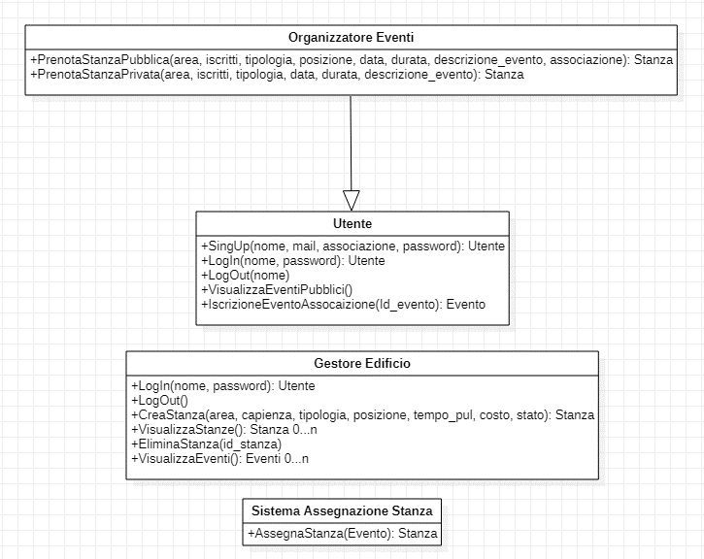

**Figura 2.1:** Class Diagram per interfacce

* 1. UML Class Diagram per tipo di dato

In questo diagramma vengono rappresentati i tipi di dato presenti in ogni classe del software, sui quali si basa tutto il database.

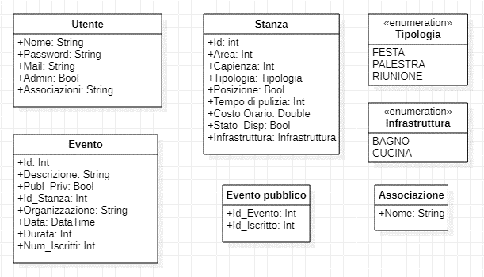

**Figura 2.2:** Class Diagram per tipo di dato

* 1. Deployement Diagram

Tramite l’utilizzo di un Deployment Diagram è possibile mostrare la rappresentazione hardware e software del sistema.

INSERIRE DIAGRAMMAAAAA

* 1. Testing

## Analisi statica

Per effettuare l’analisi statica del codice è stata utilizzata l’estensione fornita dall’IDE Visual Studio Code *PHP Tools for VS Code*.

La scelta dell’utilizzo di questa estensione è dovuta al fatto che tutti i file presenti all’interno del progetto sono scritti con PHP.

Ciò permette di creare una sessione ogni volta che un utente esegue l’accesso al server senza dover richiedere i dati ad ogni cambio di pagina.

## Analisi dinamica

Durante questa iterazione è stato effettuato il test delle seguenti funzioni:

* A
* B
* C

I risultati sono riportati di seguito.